参赛队上传论文流程

参赛队通过网址http://gmcm.seu.edu.cn/登陆系统之后，先查看本队是否已审核通过且已缴费，只有同时满足这两种情况才能在竞赛时间内下载试题以及在竞赛结束时上传论文。
注意事项：参赛队在竞赛的过程中，必须严格按照如下流程来操作，且注意各阶段的操作时间，谢谢合作！
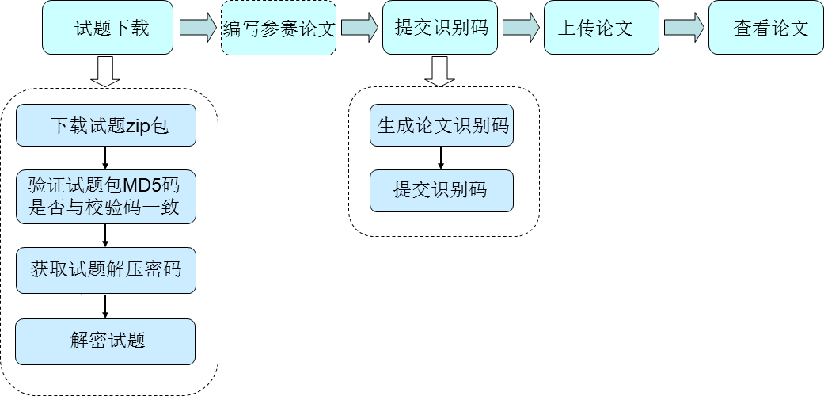

- 试题下载
操作时间：2017-09-15 08:00:00到2017-09-20 12:00:00
- 在浏览器地址栏中输入“中国研究生数学建模竞赛网站”网址。
网站地址：http://gmcm.seu.edu.cn/
- 在登录区域中，选择“参赛队登录”页签，如图1所示。
图1 参赛队登录页面:
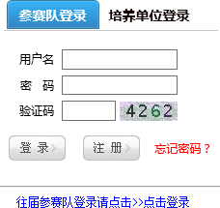

- 在登录区域中输入“用户名”、“密码”、“验证码”，单击“登录”。
- 登录平台后，在左侧菜单栏中选择“选手中心 > 选手首页”。
（整个竞赛过程都在图2所示的功能页中进行操作）
图2 选手首页:
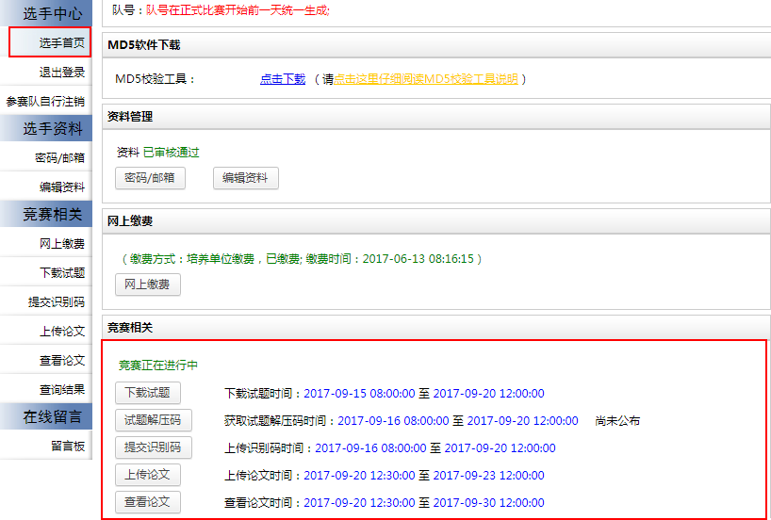

- 在图2页面“竞赛相关”区域中查看竞赛各个阶段的时间信息，只有在下载试题时间内才能下载试题。
- 9月15日8:00后，单击图2页面中“下载试题”按钮，进入试题下载页面，如图3所示。
图3 试题下载页面:
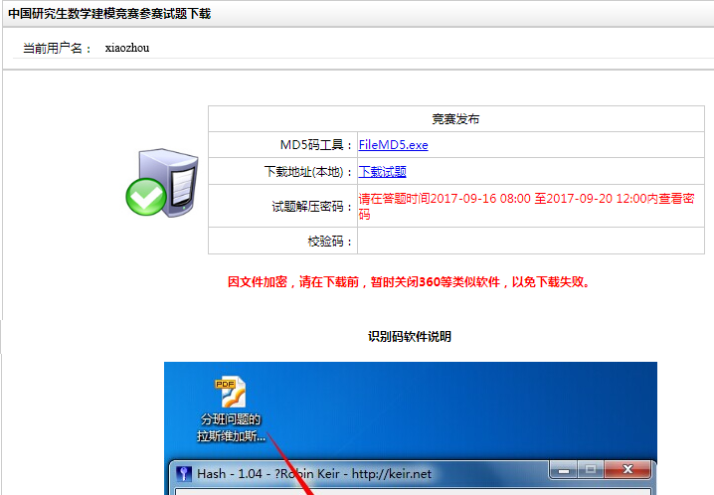

- 单击图3页面中“FileMD5.exe”即可下载MD5码工具。
MD5工具用途：
- 下载试题后，生成试题包的检验码，验证下载的试题包是否正确。
- 完成参赛论文写作，上传论文前，用于生成需要上传的论文识别码，
- 单击图3页面中“下载试题”按钮，获取竞赛试题。并将下载的试题zip包保存备用。
- 打开“FileMD5.exe”，将已下载的试题包拖入工具中生成MD5码，如图4所示，并查看图4所生成的MD5码是否与试题下载页面公布的“校验码”一致，以确保下载题目是正确的。
图4 生成MD5码：
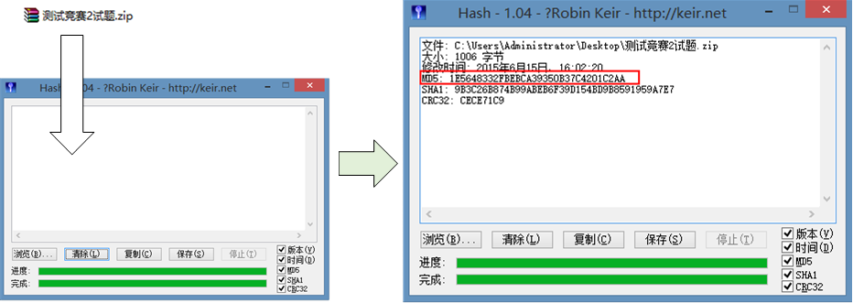

- 9月16日8:00，图3试题下载页面中“试题解压密码”处公布解密试题zip包的密码，使用该密码解密试题后即可看到竞赛试题并开始答题。
图5 解压试题包：
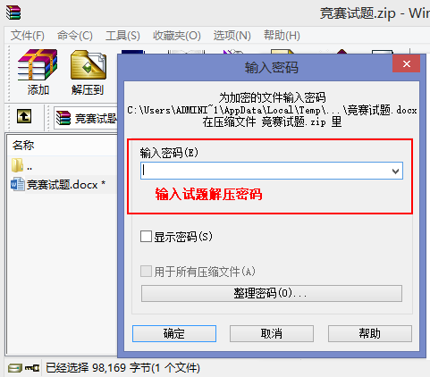

二、提交识别码
操作时间：2016-09-16 08:00:00到2016-09-20 12:00:00
操作前准备：
- 提交识别码前，参赛队请使用专业软件将准备上传的最终参赛论文先转成pdf格式，请勿将论文后缀名直接修改为.pdf。
- 将参赛论文以该规则命名：参赛试题号+队号，例A10001001.pdf，其中A为参赛试题号，10001001为队号。
- 在正确将论文的pdf格式文档进行命名之后，需要对参赛论文使用FileMD5.exe工具生成识别码（即MD5码）（具体操作可参见图3试题下载页面的“识别码软件说明”，识别码应为32位）。
- 在浏览器地址栏中输入“中国研究生数学建模竞赛网站”网址。
网站地址：http://gmcm.seu.edu.cn/
- 在登录区域中，选择“参赛队登录”页签。
图6 参赛队登录页面：
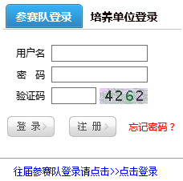

- 在登录区域中输入“用户名”、“密码”、“验证码”，单击“登录”。
- 登录平台后，在左侧菜单栏中选择“选手中心 > 选手首页”。
- 9月20日12:00前，在图7选手首页“竞赛相关”区域中单击“提交识别码”按钮。
图7 首页页面：
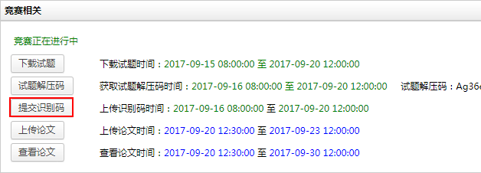

- 在“提交识别码”页面选择您所做的“题号”并将已生成的参赛论文识别码拷贝至“请输入论文识别码”框中（注：此处的“识别码”不是试题下载页面里用来校验试题包的校验码）。
图8 提交识别码：
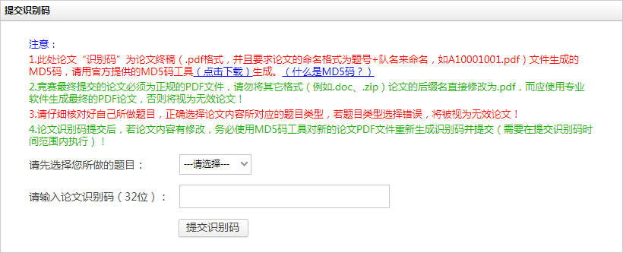

- 单击“提交识别码”按钮，完成识别码提交后页面展示已提交的识别码，如图9所示。
注：完成识别码提交后，参赛队可在图7选手首页“竞赛相关”区域中单击“提交识别码”按钮，重新进入识别码提交页面查看您已提交的识别码。
图9 完成识别码提交：
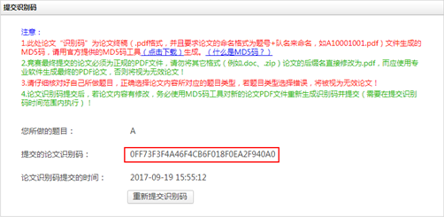

注：在9月20日12:00之前，参赛队可以对论文有修改。修改论文后，务必使用FileMD5.exe对新论文重新生成识别码，并单击上述图9页面中的“重新提交识别码”按钮，在新出现的“请输入论文识别码”框中输入新的论文识别码并提交，如图10所示。（仍然要求生成识别码的新论文与您后期提交的论文完全一致，否则后续所上传论文作废，后果自负。）
图10 重新提交识别码：
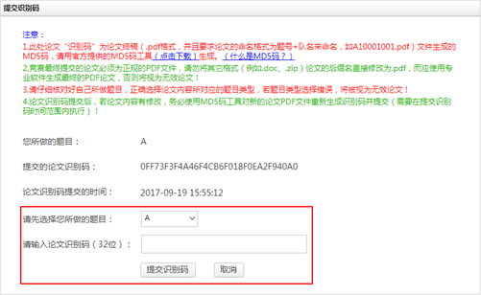

三、上传论文
操作时间：2016-09-20 12:30:00到2016-09-23 12:00:00
操作前准备：
在规定时间前提交论文识别码的参赛队需上传参赛论文供专家评审，请按以下规则完成论文命名。
论文命名规则：参赛试题号+队号，例A10001001.pdf，其中A为参赛试题号，10001001为队号。
- 在浏览器地址栏中输入“中国研究生数学建模竞赛网站”网址。
网站地址：http://gmcm.seu.edu.cn/
- 在登录区域中，选择“参赛队登录”页签。
图11 参赛队登录页面：

- 在登录区域中输入“用户名”、“密码”、“验证码”，单击“登录”。
- 登录平台后，在左侧菜单栏中选择“选手中心 > 选手首页”。
- 在图12选手首页“竞赛相关”区域中单击“上传论文”按钮。
图12 选手首页：
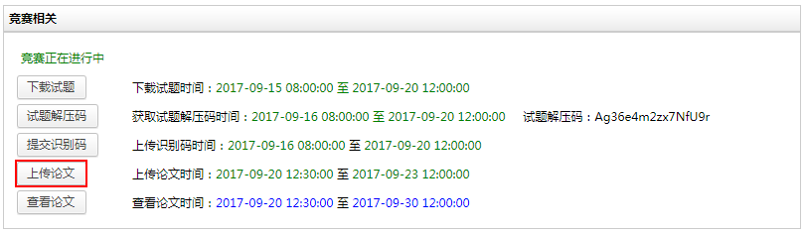

- 在论文上传页面，单击“上传”按钮，在弹出的文件选择框中选择你们的论文（注意只能上传pdf文件）。
图13 上传论文：
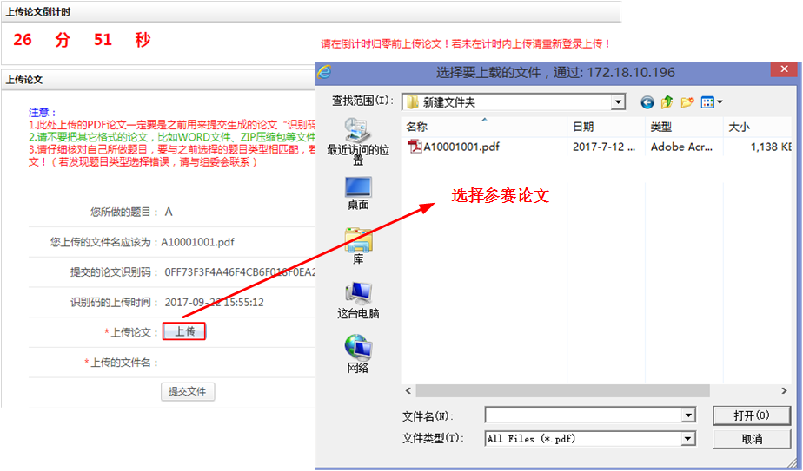

- 若上传论文命名错误，系统将给出如图14所示提示，请修改后重新上传。
图14 上传论文命名错误提示：
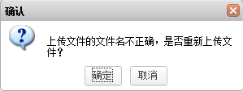

- 论文上传后，若系统为其生成的识别码与先前提交的识别码不一致，在“上传论文”、“查看论文”页面会显示图15所示提示信息，所上传论文会被视为无效。请删除后重新提交论文。
图15 上传论文错误提示：
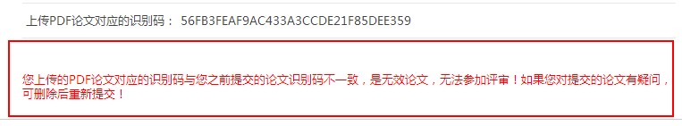
注：请保证生成识别码的论文和上传的论文一致。

- 上传论文过程中，由于系统原因导致的论文上传失败，需要后续线下提交参赛论文时，系统会给出如图16所示的提示信息。
注：参赛队务必保留提示框的截图，后续参赛队通过线下方式提交参赛论文时，需要提供该截图给主办方。
图16 上传论文失败（系统原因）：
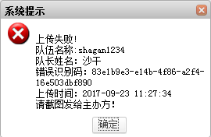

- 若论文上传成功，系统会给出如图17所示提示信息。
图17 上传论文成功提示：
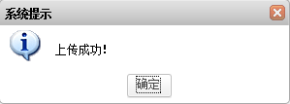

注：当您使用Google浏览器遇到无法上传论文现象时，请将浏览器“”、“”参数设置为“在此网站上始终允许”，如图 18所示。
图 18 Google浏览器设置
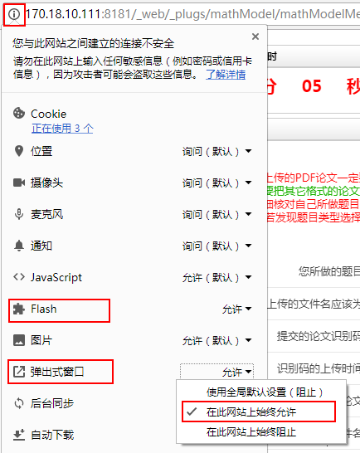

四、查看论文
操作时间：2017-09-20 12:30:00到2017-09-30 12:00:00
- 在浏览器地址栏中输入“中国研究生数学建模竞赛网站”网址。
网站地址：http://gmcm.seu.edu.cn/
- 在登录区域中，选择“参赛队登录”页签。
图18 参赛队登录首页：

- 在登录区域中输入“用户名”、“密码”、“验证码”，单击“登录”。
- 登录平台后，在左侧菜单栏中选择“选手中心 > 选手首页”。
- 上传完论文后，在图19选手首页页面“竞赛相关”区域中单击“查看论文”按钮。
图19 选手首页：
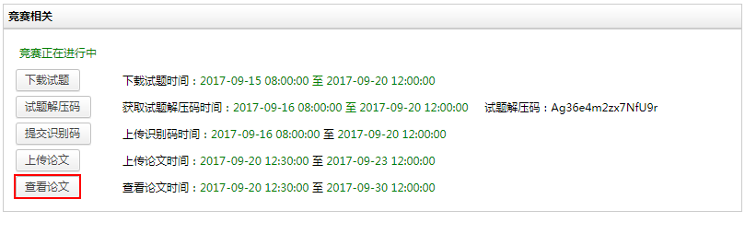

- 在论文查看页面仔细核实您的论文信息或下载论文，如图20所示：
图20 查看论文：
